***«Учить цвета легко и просто»***

***С раннего возраста вы показывали малышу мир, называя предмет и его цвет. Теперь пора направленно учить цвета, но не забывайте, что все обучение малыша должно происходить в игровой форме и только тогда, когда ему это интересно.***

**Несколько советов для родителей:**

•       начиная учить цвета, сначала акцентируйте внимание ребенка на 4 основных – красном, синем, желтом и зеленом;

•       не коверкайте слова, не стоит говорить, что шарф «синенький», — он синий;

•       после того, как ребенок запомнит основные цвета, новые вводите постепенно, добавляя по 1 цвету, пока малыш не воспримет и его;

•       одновременно не стоит добавлять похожие оттенки;

•       проводите аналогии – синяя машина, синее небо, синяя тарелка, — чтоб малыш не связывал цвет только с одним предметом;

•       не стоит постоянно просить ребенка указать на тот или иной цвет, лучше предложите ребенку принести вам игрушку определенного цвета, тогда вы и поймете, знает ли ребенок тот или иной цвет;

•       не давайте на первых порах малышу черный карандаш – он оставляет наиболее яркий цвет на бумаге, нелегко будет переключиться на более тусклые цвета;

•       не давайте ребенку рисовать ручкой – она рисует тонко и ярко, не требуется сильно нажимать, чтоб появилась линия, а именно этот нажим и тренирует руку;

•       до 3 лет ребенку не рекомендуется давать рисовать фломастерами.

•       постоянно и ненавязчиво рассказывайте ребенку про мир «в цвете»

**Употребляйте названия цветов во время процесса рисования постоянно:**

— Давай рисовать зелёным цветом.

— Давай поищем – где же жёлтый карандаш?

— Каким цветом раскрасим листья? Зелёным?

**Что же может помочь выучить цвета?**

·       воздушные шарики

·       мелки

·       пирамидки

·       мозаики

·       карандаши

·       краски

·       цветная бумага

·       специальные цветовые наборы предметы быта

·       книги («Петух и краски» Сутеева, «Цветные страницы» Маршака)

**Предлагаем несколько упражнений, игр, направленных на  запоминания цветов ребенком:  
1. Мозаика**   Чаще собирайте мозаику, ведь там представлены яркие цвета, удобные для восприятия.

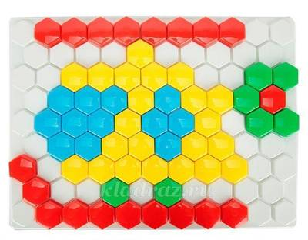

**2. Воздушные шарики**      Когда будете учить самый первый цвет, к примеру, красный, купите несколько шариков красного цвета, надуйте их все. Попросите малыша принести красный шарик. Так как только красные шарики надуты, малыш не ошибется. Играйте этими шариками несколько дней, потом, среди красных шариков может появиться новый — желтый, и, попросив малыша принести шарик другого цвета, будьте уверены – ошибка практически исключена. Дальше надувайте много шаров нового, желтого цвета, и оставляйте один красный.  
**3. Домики для зверей**  
Вырежьте несколько картинок разных зверей, или нарисуйте их. Сделайте зверятам цветные домики, только дверки должны быть отдельно. Пусть каждый зверек займет свой домик. Предложите ребенку подобрать дверки к домикам по цвету. В эту игру можно играть и без зверей, но со зверьками интереснее.  
**4. Парные картинки**  
Сделайте для ребенка из цветного картона парные картинки – 2 цветка, 2 домика, 2 елки, 2 машинки – пусть ищет парные картинки одного цвета.

**5. Альбом**  
Приготовьте с малышом альбом. На каждой страничке альбома будет свой цвет. На страничке каждого цвета можно или рисовать, или приклеивать картинки соответствующего цвета. Например: на желтой страничке желтое солнце, желтая игрушка, желтый цыпленок, желтая табуретка. Не заполняйте весь альбом за 1 день – пусть это будет долгая и увлекательная работа. Увидели новый предмет данного цвета – занесите его в альбом. Этот альбом станет и альбомом по развитию речи.  
**6. Кубики**  
На имеющийся кубик, на каждую грань, наклейте цветную бумагу, чтоб получилось несколько граней каждого цвета. Потом, подкидывая куб с ребенком, называйте цвет, который окажется вверху, когда кубик коснется земли.  
**7. Нитки, пуговицы, кусочки цветной бумаги**  
Сортируйте их по цвету, выстраивайте из них дорожки. Находите каждой пуговке такой же по цвету кусочек цветной бумаги.  
**8. Рисование**  
Рисуйте чаще и всем, чем можно.  
**9. Работа с раскрасками**  
Раскрась картинки сначала в красный цвет, затем в жёлтый цвет. Изучив и запомнив эти цвета, начинаем постепенно добавлять новые цвета: синий, зелёный, коричневый, чёрный и т д

Не ждите, что ребенок с первого раза запомнит все цвета. На это уйдет время, будьте последовательны и терпеливы, и однажды, ребенок принесет вам красный мячик или синюю чашку безошибочно!

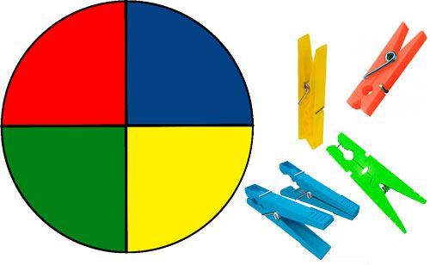

Изображение уменьшено. Щелкните, чтобы увидеть оригинал.  
Ссылка на статью

[https://kladraz.ru/blogs/blog26440/pamjatka-uchit-cveta-legko-i-bystro.html](https://www.google.com/url?q=https://kladraz.ru/blogs/blog26440/pamjatka-uchit-cveta-legko-i-bystro.html&sa=D&source=editors&ust=1667811142270985&usg=AOvVaw3-45593GidOPN3PYNMCJc5)